Güvenli İnternet Günü
Güvenli İnternet Günü Çalışmalarımız
Okulumuzda EnglishFun eTwinning projesi kapsamında güvenli internet panosu ve sloganlar hazırlanmıştır. 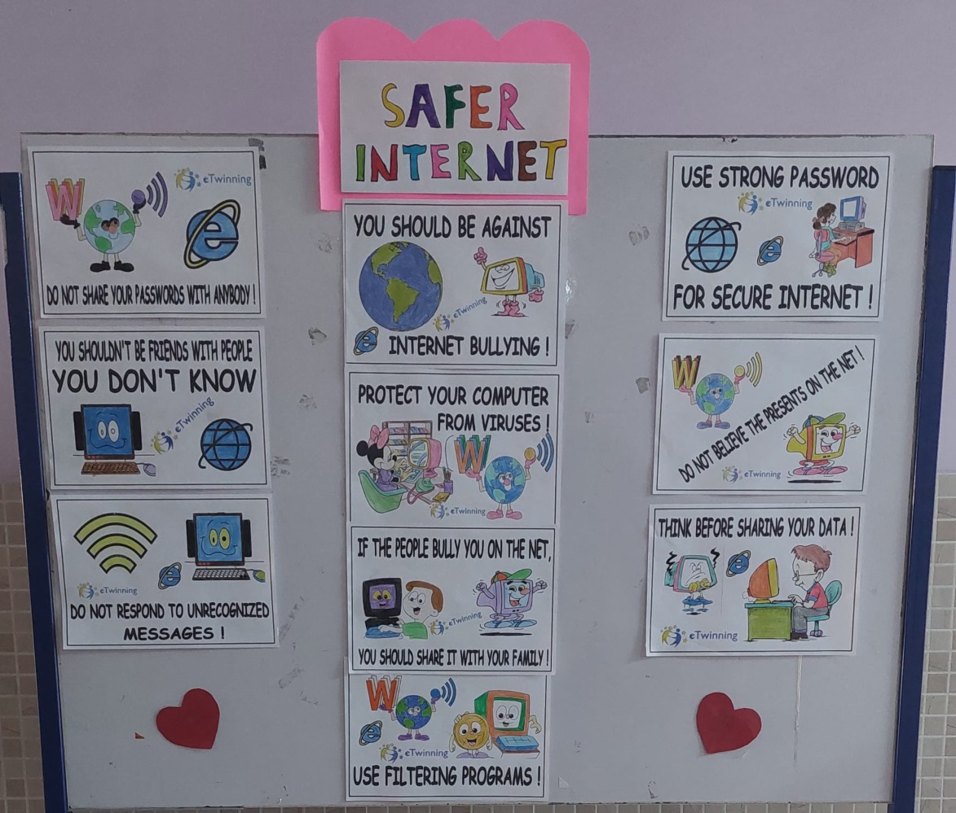

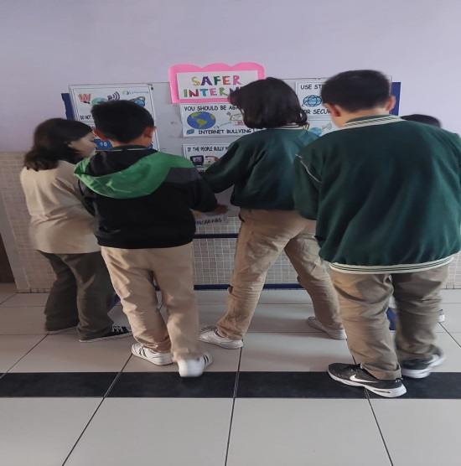
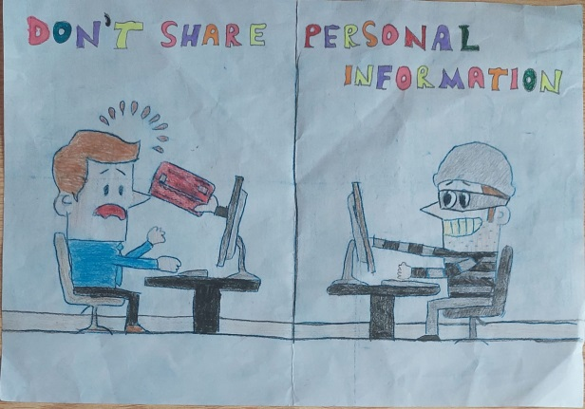

Etik ve Güvenlik kuralları : https://school-education.ec.europa.eu/tr/etwinning/projects/english4fun/twinspace/pages/ethics-and-security-rules-theproject
Kullanılan Web 2 araçları :https://school-education.ec.europa.eu/tr/etwinning/projects/english4fun/twinspace/pages/web2tools-used-project
Veli izin belgeleri: https://school-education.ec.europa.eu/tr/etwinning/projects/english4fun/twinspace/pages/parent-permission-forms
Güvenli İnternet çalışmaları: https://school-education.ec.europa.eu/tr/etwinning/projects/english4fun/twinspace/pages/collaborative-safer-internet-day-video-and
Güvenli internet okul panoları :https://school-education.ec.europa.eu/tr/etwinning/projects/english4fun/twinspace/pages/schools-boards-safer-internet-day

